自产模具
专业净水机外壳生产商

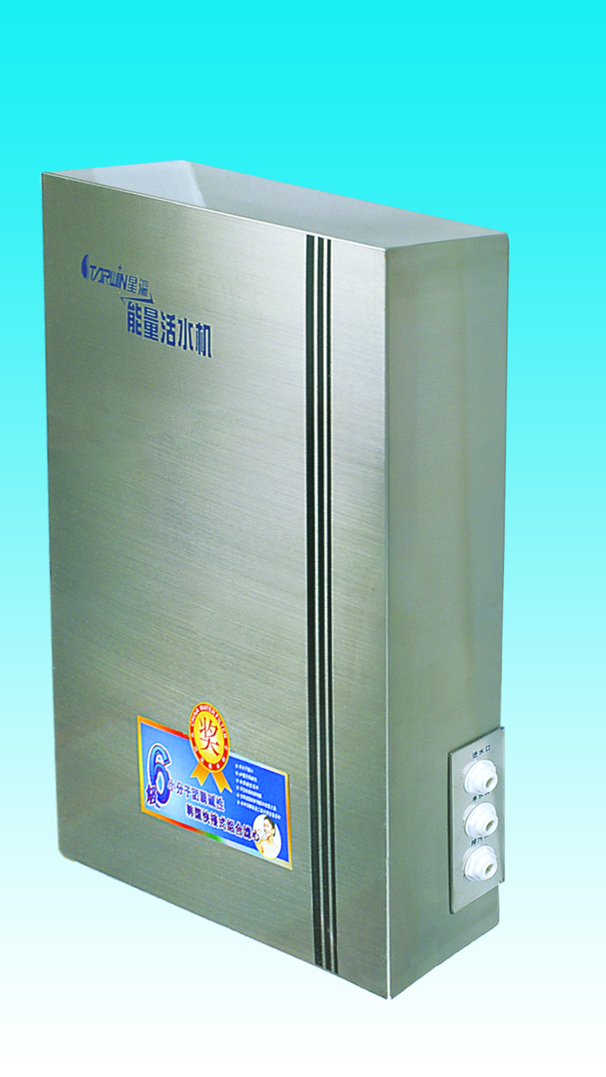 | 外壳1：KYJ-SW3  详细说明  ⊙ 过滤系统：可以装六级多功能组合滤芯  ⊙ 外观材质：全不锈钢拉丝过光膜，手摸不留痕迹，磁性后板吸附，维护非常方便；可作为超滤机、能量机  ⊙ 外壳产品尺寸：360×95×440mm  ⊙ 整机包装尺寸：410×105×495mm  ⊙ 价格说明：  100台以下：175元/台  100台以上：165元/台  含中性彩包+泡沫加收10元/套
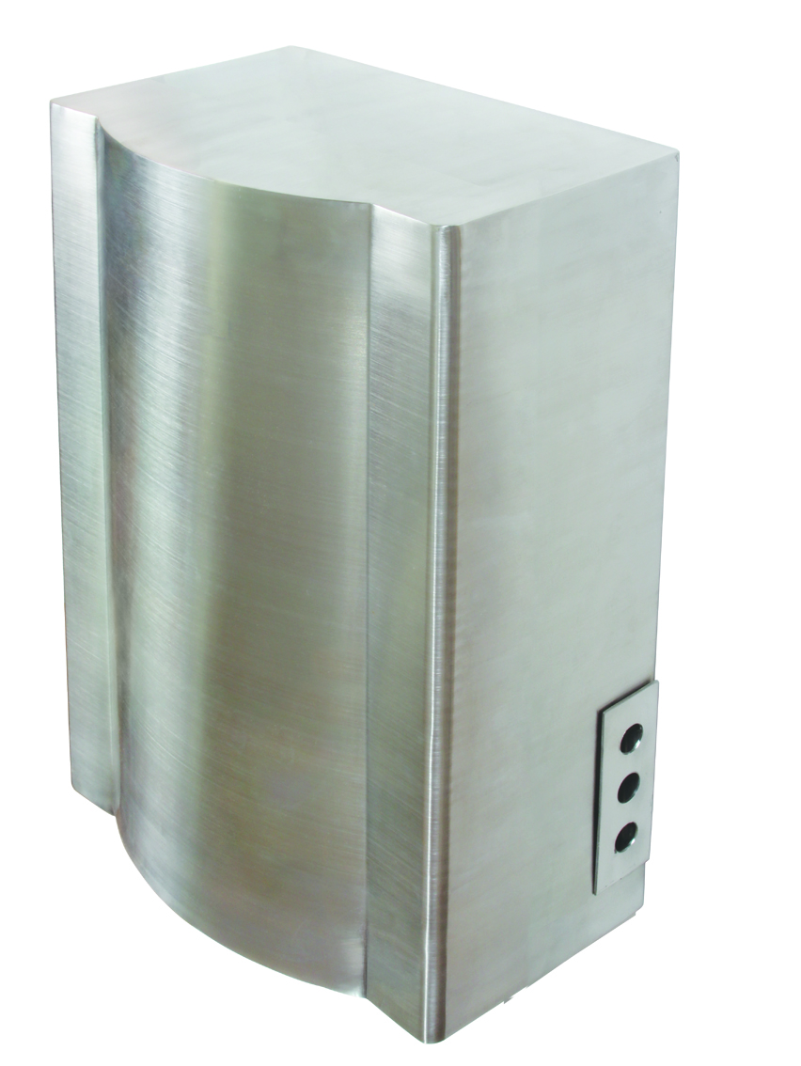 | 外壳2：KYJ-SW1  详细说明  ⊙ 过滤系统：可以装八级多功能组合滤芯  ⊙ 外观材质：全不锈钢拉丝过光膜，手摸不留痕迹，磁性后板吸附，维护非常方便；线条优美，高雅大方，突出时尚元素；可作为超滤机、能量机  ⊙ 外壳产品尺寸：320×200×400mm  ⊙ 整机包装尺寸：390×290×460mm  ⊙ 价格说明：  100台以下：235元/台  100台以上：225元/台  含中性彩包+泡沫加收10元/套
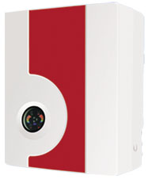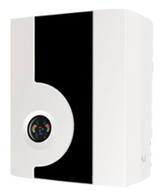  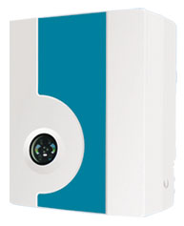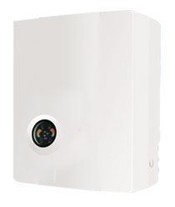 | 外壳3：KYJ-RO50-C4  详细说明  ⊙ 过滤系统：可以装六级或八级多功能组合滤芯  ⊙ 外观材质：ABS塑料外壳，可作为超滤机、能量机、RO机都可以，留有LED口  ⊙ 外壳产品尺寸：310×150×380mm  ⊙ 整机包装尺寸：360×230×490mm  ⊙ 价格说明：  100台以下：65元/台  100台以上：55元/台  含中性彩包+泡沫加收10元/套
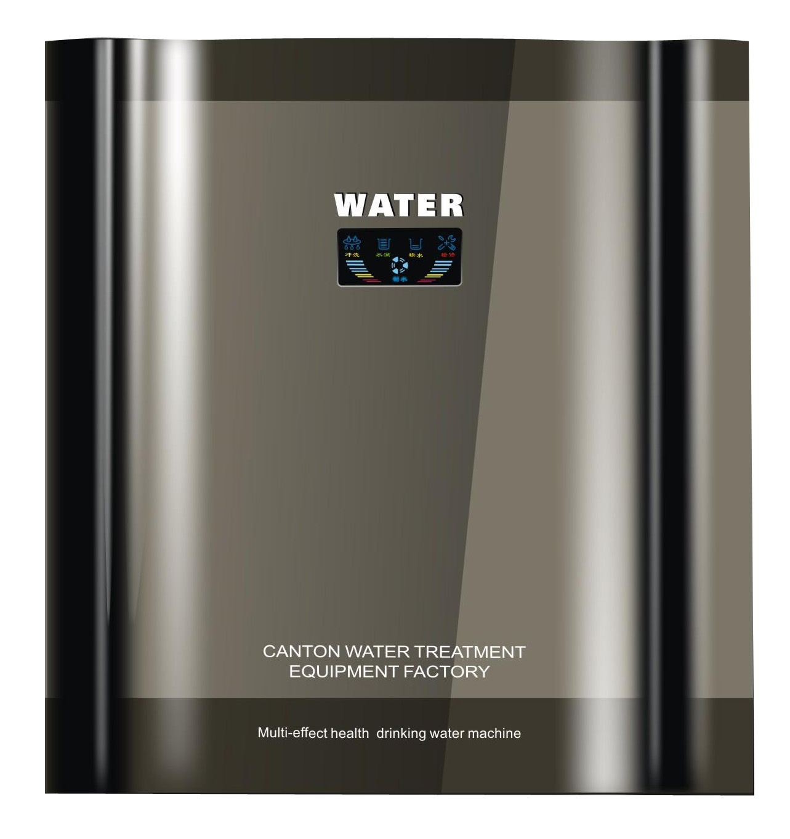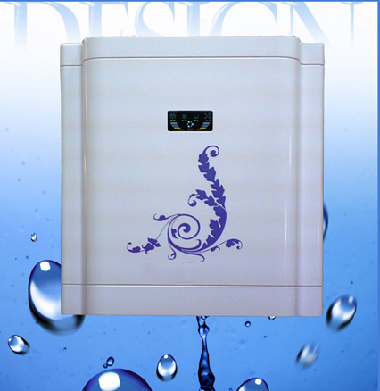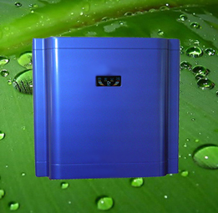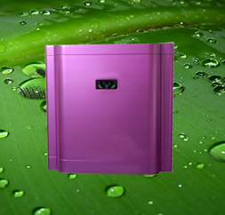 | 外壳4：KYJ-RO50-C4  详细说明  ⊙ 过滤系统：可以装六级或八级多功能组合滤芯  ⊙ 外观材质：ABS塑料外壳，可作为超滤机、能量机、RO机都可以，留有LED口  ⊙ 外壳产品尺寸：380×370×185mm  ⊙ 整机包装尺寸：475×410×230mm  ⊙ 价格说明：  100台以下：95元/台  100台以上：85元/台  含中性彩包+泡沫加收10元/套
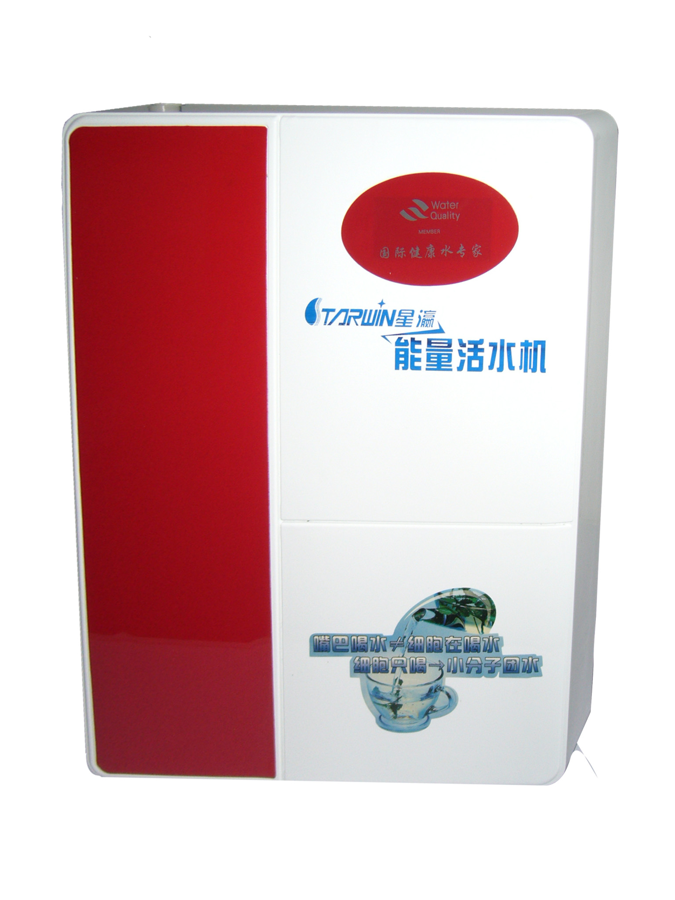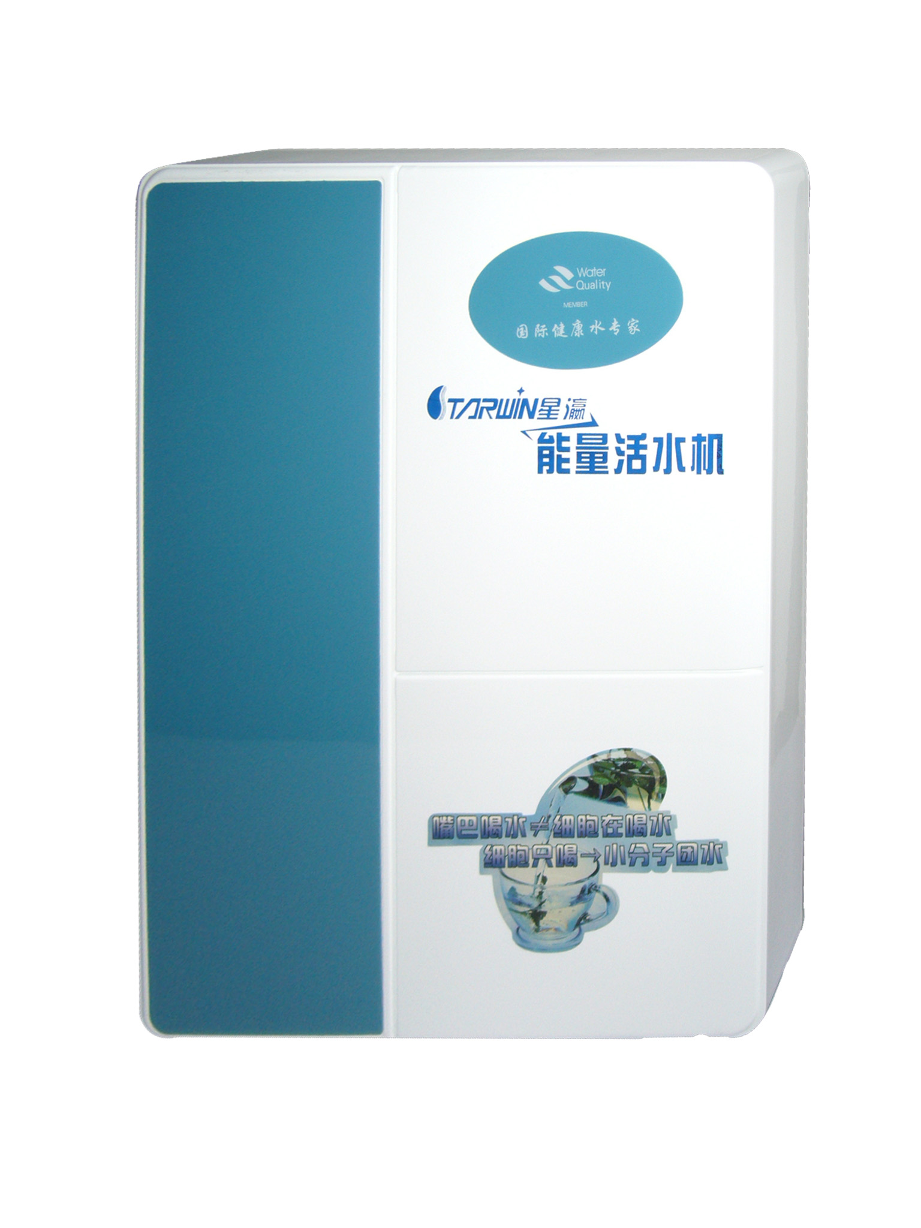 | 外壳5：KYJ-SW5  详细说明  ⊙ 过滤系统：可以装五级或六级多功能组合滤芯  ⊙ 外观材质：ABS塑料外壳，可作为超滤机、能量机，磁性后板吸附，维护非常方便  ⊙ 外壳产品尺寸：320×95×420mm  ⊙ 整机包装尺寸：365×135×530mm  ⊙ 价格说明：  100台以下：95元/台  100台以上：85元/台  含中性彩包+泡沫加收10元/套

公司名称：佛山市星瀛水处理设备制造有限公司
公司地址：广东省佛山市禅城区人民西路13号工艺总厂2号楼
联 系 人：王 生
联系电话：13590676680 0757-82222413/83812301
公司网站：www.star-win.cn
诚信 通：fsstarwin.cn.alibaba.com
邮 箱：ycwangke@163.com
Q Q：553090577

